ALLEGATO E
ITET “G. CARUSO” DI ALCAMO (TP)

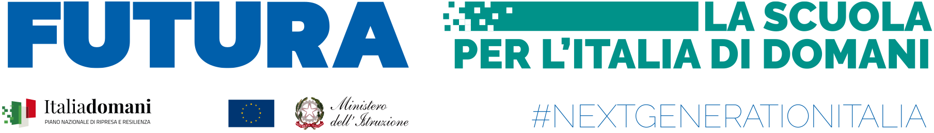

FORMULARIO PROPOSTA PROGETTUALE

Missione 4 – Istruzione e Ricerca – Componente 1 – Potenziamento dell’offerta dei servizi di istruzione: dagli asili nido alle Università – Investimento 1.4 “Intervento straordinario finalizzato alla riduzione dei divari territoriali nella scuola secondaria di primo e secondo grado e alla lotta alla dispersione scolastica” del Piano nazionale di ripresa e resilienza, finanziato dall’Unione europea – Next Generation EU. DM 19.

Dati
Nome
Cognome:
Luogo e data di nascita:
Codice fiscale:
Indirizzo:
CAP, località e provincia:
Telefono:
e-mail
□ esperto interno
□ esperto collaborazione plurima
□ esperto esterno
Sede di servizio _____________________________________________________________________________

A) IL PROGETTO: PNRR – LA SCUOLA PER ME

FORMULARIO PROPOSTA PROGETTUALE
PNRR-Missione 4 - Linea di investimento 1.4.
Titolo del percorso formativo: ____________________________________________________________
Sede di svolgimento: ____________________________________________________________________

N° destinatari previsti (minimo: ____ alunni)

Obiettivi formativi specifici e trasversali

Obiettivi specifici:

Obiettivi trasversali:

Risultati attesi

B) COERENZA DEL PERCORSO PROGETTUALE

1)Articolazione e contenuti del progetto (descrivere analiticamente nel riquadro il progetto indicandone gli elementi fondamentali)

Attività  previste | Contenuti | Competenze specifiche certificabili al termine del percorso  (definire e descrivere in termini di abilità le competenze) | Metodologie | Luoghi di formazione  (Aula/  Laboratorio etc) | Ore (Tot. Ore __)

2) Linee metodologiche - Utilizzazione di materiali didattici e risorse tecnologiche

(indicare l’approccio utilizzato, le modalità didattiche, i materiali ed i supporti tecnologici necessari allo svolgimento delle attività)

3) Modalità di valutazione dell’apprendimento

(indicare strumenti, modalità di applicazione, tipologia di certificazione/attestazione e tempistica)

C) DISSEMINAZIONE INIZIALE E FINALE DEL PERCORSO PROGETTUALE

1) Presentazione alle famiglie del programma di lavoro che sarà svolto

(indicare cosa si presenta quale iter formativo)

2) Presentazione alle famiglie del lavoro svolto

(indicare cosa si presenta, con il coinvolgimento degli alunni partecipanti, nello specifico incontro finale per documentare alle famiglie il percorso e la valenza dell’iter formativo svolto)

Data Firma

______________________ ___________________________

